Приложение 4.
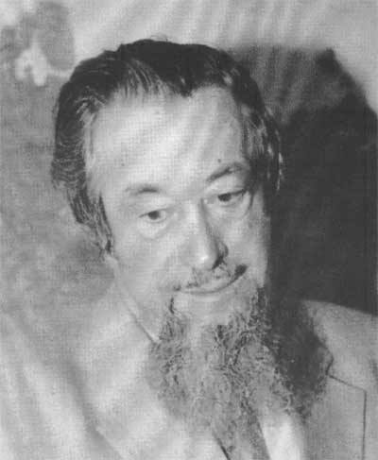
№ 540

Не сломал себе крылья
И не бросился в плач.
Предо мною бессильным
Оказался палач.
И.Д. Марманов

Наш 35-летний город Надым возник на месте мученичества тысяч наших соотечественников, многие из них были невинны перед Богом и перед людьми.
Как из песни слова не выкинешь, так и историю набело не перепишешь: что было – то было. И знать ее необходимо. Для чего? Для того чтобы не повторилось то нелепое, страшное, жестокое, что уже не раз бывало с нами. Ибо сказано еще древними: народ, не желающий помнить прошлого, обречен повторить его вновь. А мы, в России, особенно охотно забывали уроки собственной истории. Постарались забыть средневековые зверства эпохи Ивана Грозного, простили Петру великому за его великость все его жестокости. И получили – только уже в многократном масштабе – зверства и жестокости эпохи Иосифа Сталина.
На месте, где стоит теперь здание Надымдорстроя, холодной весной 1953 года в оцеплении автоматчиков стоял молодой политзаключенный под номером 540 Иван Марманов. Со слезой на глазах охранник сообщил рабам «501 стройки» о смерти «великого вождя советского народа Иосифа Виссарионовича Сталина». А через 25 лет он, Иван Дмитриевич Марманов, уже главный инженер СУ-934, добился, чтобы здание этого дорожно-строительного управления было построено именно на этом, печально памятном ему месте, где когда-то рядом стояла железнодорожная станция «Надым», бегали паровозы-«овечки» с вагонами.
Он до сих пор среди нас и по-прежнему строит дороги. Недавно вышла его книга «Северные были», она есть в надымских магазинах. Только что вышла из печати и вторая – «Страна деревянного солнца», уже полностью посвященная его воспоминаниям о невольничьих годах в лагерях «501 стройки».

